如果我们只是在每一帧中渲染世界上的每个对象，那么我们很快就会遇到世界所能包含的几何体数量的限制。为了支持大型和复杂的环境，游戏引擎有几层剔除功能，旨在有效地确定从当前摄像机位置可以看到世界的哪些部分。本章讨论了一系列通常用于在CPU上以各种粒度执行可见性和遮挡操作的技术。

9.1多边形裁剪

图形用户界面, 文本, 应用程序

AI 生成的内容可能不正确。

图示

AI 生成的内容可能不正确。

图形用户界面, 文本, 应用程序

AI 生成的内容可能不正确。

* **并非局限于投影平面**：裁剪平面并不一定特指投影平面。投影平面主要用于将三维物体投影到二维平面上以生成二维图像，而裁剪平面可以是任意的平面，其作用是根据需求对多边形进行裁剪，以实现诸如隐藏被遮挡部分、限制显示范围等功能。

9.2多面体裁剪

图表

AI 生成的内容可能不正确。

文本

AI 生成的内容可能不正确。

9.3包围体

图表

AI 生成的内容可能不正确。

9.4视锥剔除

文本

AI 生成的内容可能不正确。

文本, 信件

AI 生成的内容可能不正确。

图形用户界面, 文本, 应用程序

AI 生成的内容可能不正确。

9.5 Light Culling

文本

AI 生成的内容可能不正确。

文本, 信件

AI 生成的内容可能不正确。

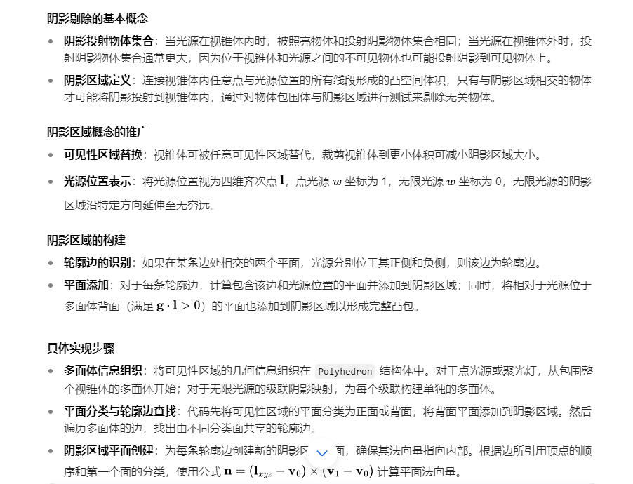

文本, 信件

AI 生成的内容可能不正确。

9.7门户系统

文本, 信件

AI 生成的内容可能不正确。

社交网络的手机截图

AI 生成的内容可能不正确。

文本

AI 生成的内容可能不正确。

9.8封堵器

文本, 信件

AI 生成的内容可能不正确。